作业1: Bait游戏
孙嘉欣（201240005、201240005@smail）
(南京大学 匡亚明学院大理科班)

关键词: GVG-AI；深度优先搜索;深度受限的深度优先搜索;A*搜索

游戏程序结构设计概述
本次作业前三项任务中，基于GVG-AI 的游戏框架，需分别构建controllers包中三种采取不同的搜索方式的controller。参考了已有的sampleMCTS包中的结构（Agent, SingleMCTSPlayer, SingleTreeNode），都构建了Agent与single”xxx”Player两个类：Agent类参照了老师课上演示的代码和结构，继承sampleRandom.Agent，父类中的debug和draw方法保持不变，用于调试，主要重写act方法，通过act方法返回下一步的action，主要负责Agent对外交互的功能；single”xxx”Player类中通过对应的具体算法，负责action的搜索；Agent类包含一个对应single”xxx”Player的接口，single”xxx”Player的搜索结果，由Agent逐步对外输出。三类搜索树的节点结构和功能比较相似，因此在任务1的depthfirst包中完成了Node类的全部功能，后两个任务中直接引用。

任务1：深度优先搜索

Agent类的代码实现
如图1，Depthfirst.Agent类的属性中创建了一个List用来保存一次性搜索出的全部action。当List为空时，即游戏刚开始，从未搜索过，将初始局面拷贝，由接入Agent的singleDFSPlayer类调用DFS方法一次性搜出通关路径；当action列表非空时，按顺序每步取出一个action，返回单步action。

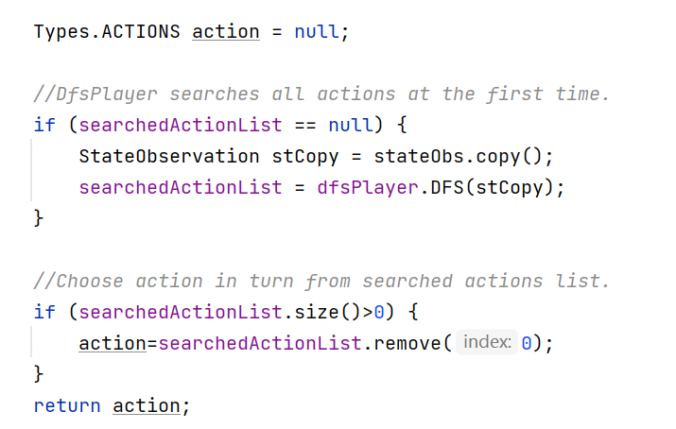
singleDFSPlayer类的代码实现
Fig.1 The core of class depthfist.Agent
图1 depthfist.Agent类的代码核心部分
singleDFSPlayer类中主要是DFS方法，为深度优先搜索的主体，基本对照课上DFS的伪代码实现。另把Expand节点展开、isGoal目标节点判断、Inclosed判断重复和getPath向上回溯路径三个功能作为Node类的方法，放在Node类中实现。
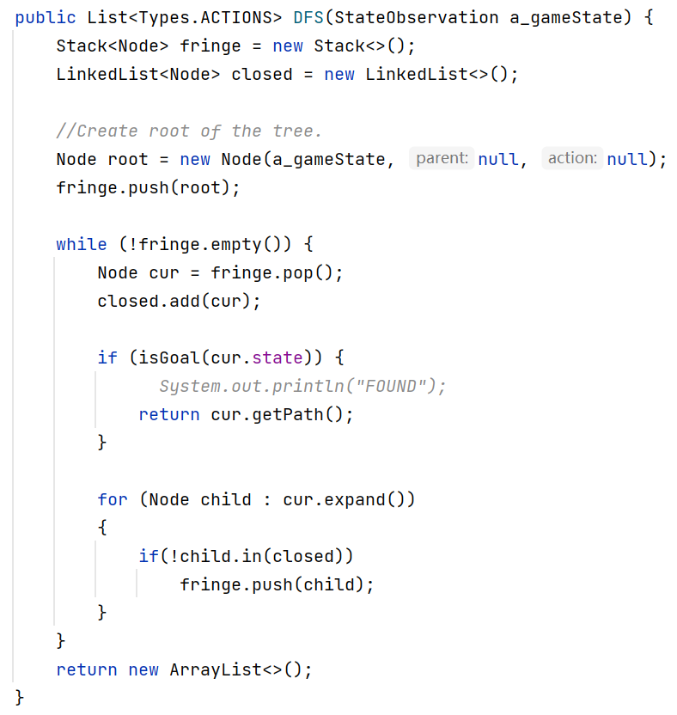
DFS方法如图2所示，构造栈结构作为Fringe搜索空间，LinkedList结构作为closed重复空间（方便插入），创建根节点放入栈（push）Fringe。Fringe非空时，做循环：取出（pop）栈中节点，将其加入closed；经Node类内的判定函数isGoal判断，若为目标节点，调用Node类的getPath功能向上回溯路径，得到路径的action列表，作为搜索结果直接返回;若非目标节点，调用Node类内的Expand功能将节点展开，得到所有子节点，for循环直接遍历其返回的子节点List，再调用Node类内的in功能判断每个子节点是否在closed的节点列表中，若不在则放入Fringe空间。若循环结束未找到目标，返回空的action列表。
Fig.2 The core DFS of class singleDFSPlayer
图2 singleDFSPlayer类的核心部分DFS

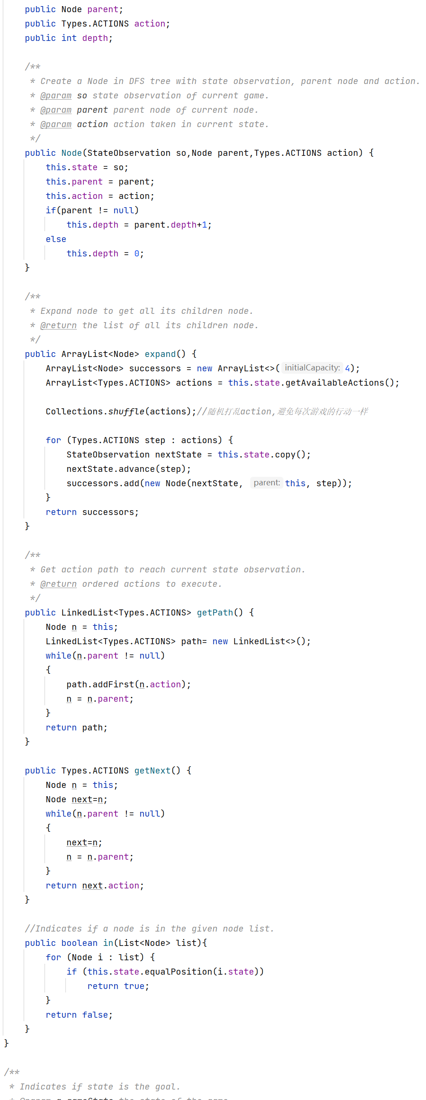
Node类的代码实现
Fig.3 Construction method of class Node
图3 Node类的构造函数
Node类在depthfirst包中构造完后，后续任务全部直接使用，因此此处的Node功能实现比较多，包含一些属性和方法用于后两个任务，如属性depth（如图3），任务1中无需计算代价和深度，只需保存父节点parent和游戏状态state，为了方便回溯路径中的动作，也保存该节点的动作action。
任务1中使用到expand节点展开、isGoal目标节点判断、In判断是否在节点列表中和getPath回溯节点路径四个方法（如图4），参照了老师上课演示的代码。为了避免每次搜索树一模一样，搜索结果唯一，不容易发现问题，在expand方法中调用Collections.shuffle方法将读取的可能Action列表顺序打乱，从而使放入fringe的action顺序每次游戏搜索时有所不同。isGoal方法调用节点所含状态的胜者，若玩家胜则为目标节点，若玩家输或无胜者则非目标。getPath方法中用LinkedList结构装获取的路径，从下到上回溯action时每次从List开头(addFirst)插入，保证顺序可从头依次执行。in方法中遍历任意List<Node>，调用GVG-AI 框架自带的StateObservation.equalPosition方法，比较列表中每个节点的状态是否与该节点相同，以此判断是否在其中。
【问题】原框架自带的equalPosition方法存在问题，对状态相同的判断有不正确，对重复判断有影响。但重写的代价太大，不想重写，只能勉强使用。

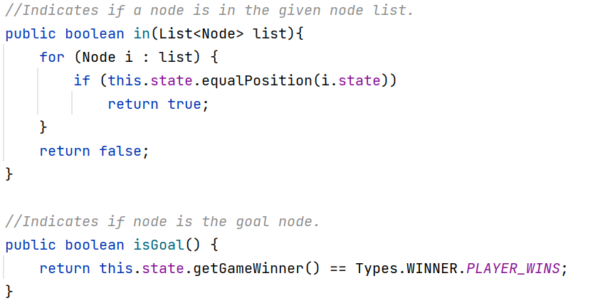
任务2：深度受限的深度优先搜索
Fig.4 Four main method of class Node
图4 Node类四个主要方法

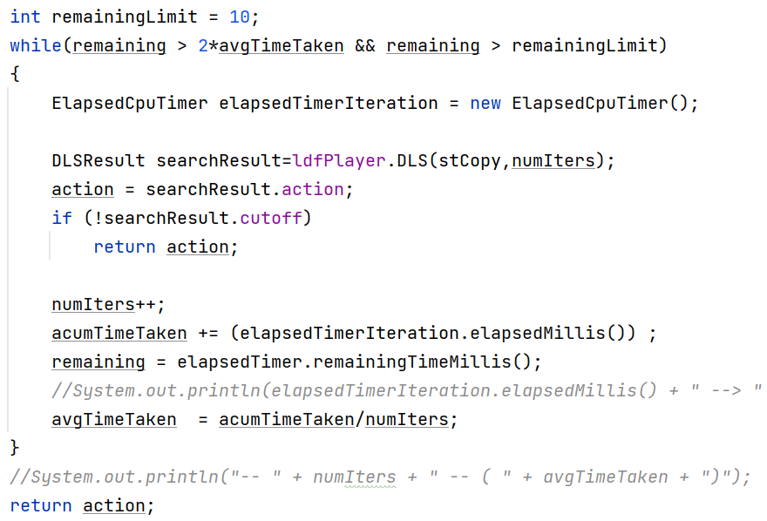
Agent类的代码实现
Fig.5 IDS of Agent
图5 Agent中的迭代加深搜索
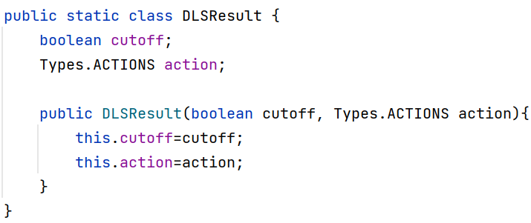
LimitedDepthFirst.Agent每一步进行一次迭代加深搜索，如图5。参考sampleRandom和sampleMCTS的代码的循环条件，限制循环在剩余时间足够时，逐次加深搜索深度，以此深度进行深度受限的深度优先搜索。并根据实际运行情况，将最小剩余时间从5调大到10。每次由接入Agent的singleLDFPlayer类调用DLS方法，搜索深度等于循环次数，得到一个当前深度下的最优路径对应的一步行动。若本次循环已经搜索至通关，而非被截断，则不必继续迭代加深，直接返回决策。
DLS的搜索结果需同时返回是否截断、最优步骤两个信息，故创建一个Result类，如图6，包含这两个属性，以此来返回多个信息。
Fig.6 Class DLSResult to return two messages
图6 用于传递两个结果的Result类

singleLDFPlayer类的代码实现

singleLDFPlayer类包括DLS方法（深度受限的深度优先搜索的主体）、启发式函数（评判局面）和曼哈顿距离计算函数。

DLS方法的实现
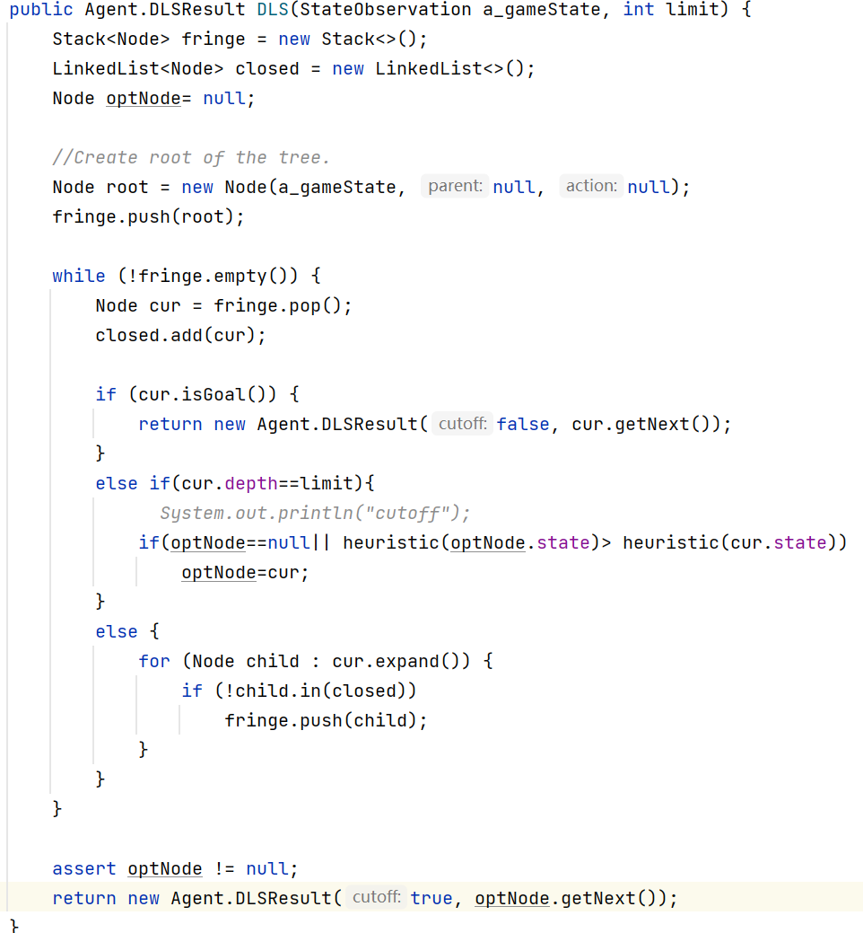
DLS方法（如图7）接受当前局面和该次搜索最大深度两个参数，由于无论是否搜索到目标，就算由于时间有限cutoff也需返回一步决策，所以DLS方法返回有限搜索深度下的最佳一步，和是否cutoff两个信息，通过构造的DLSResult类同时返回。此时最佳的一步要么是目标节点对应的一步action，要么应是被截断时，最大深度节点中最佳局面对应的一步action，局面好坏由启发式函数判定，因为深度小于最大深度的节点要么还可以往下走，要么已经游戏失败。
Fig.7 The core DLS of class singleLDFPlayer
图7 singleLDFPlayer类的核心部分DLS
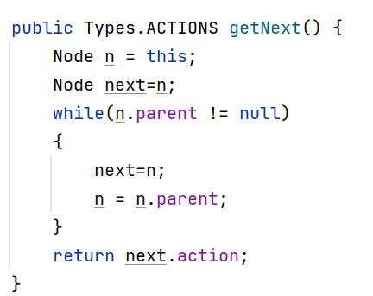
【问题】启发式函数对局面的判断不一定准确，且未搜索到终点，暂时的最佳步骤不一定是最终的最佳步骤，但对于第一关足够。
Fig.8 getNext method of class Node
图8 Node类的getNex方法t
DLS方法与DFS方法类似，只做了如下修改：经Node类内的判定函数isGoal判断，若为目标节点，不调用Node类的getPath功能回溯全部路径，而是调用Node类的getNext功能（如图8），回溯到对应的第一层节点，只获得对应的第一步action，返回包含一步action和未被截断两个属性的Result类;若非目标节点，再判断是否到达最大深度，若到深度，通过optNode变量记录下最佳节点（若变量为空，则第一次遇到截断，记录下当下节点；若非空，通过启发式函数比较两节点的局面，保存代价更小、局面更好的节点）；若既不是目标节点，也未到深度，即可继续向下搜索，调用Node类内的Expand功能将节点展开，将不在closed的子节点放入Fringe空间。循环结束未返回，则搜索完有限深度下的全部节点未找到目标，optNode变量应记录下最大深度节点中的相对最佳节点（即使由于前面的错误“最佳”判断已无法胜利，仍会义无反顾地走向死亡），返回包含optNode节点对应的一步action和截断两个属性的Result类。

启发式函数的实现
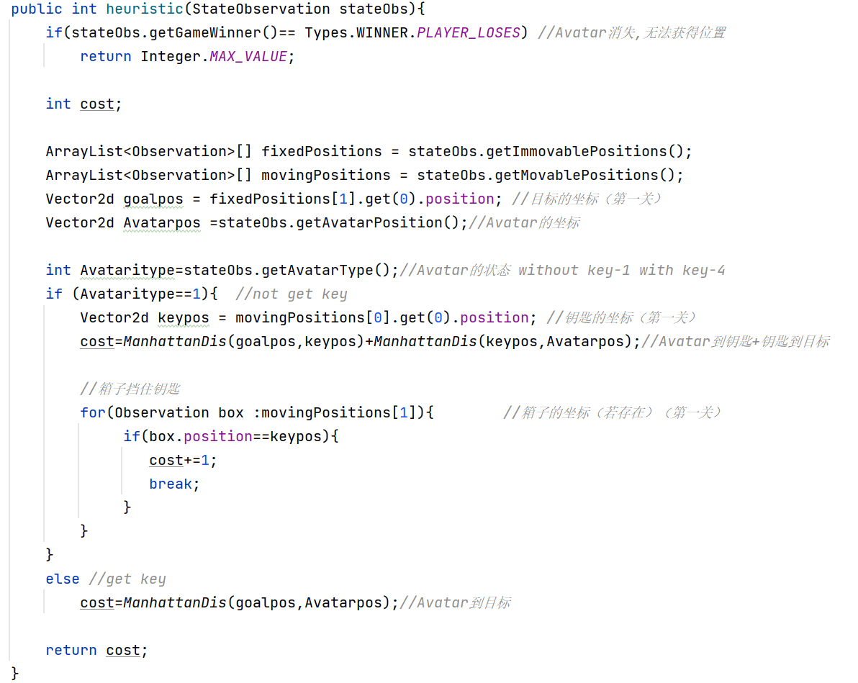
启发式函数（如图9）以曼哈顿距离为指标，以Avatar距离通关的可能步数作为局面的行动代价。由于游戏坐标以50为单位，曼哈顿距离的计算中，横纵坐标距离差的绝对值在求和后再除以单位长度50，以保证代价的数值不会很大。此时的代价基于步数，为整数，当Avatar到达目标时，代价为0。
Fig.9 Heuristic function in Task 2
图9 任务二中的启发式函数
若Avatar遇到洞死亡，则Avatar对象消失，无法获得Avatar的位置，此时游戏失败，将代价视为无限大，直接返回整型最大值。非死亡正常状态下，针对第一关的地图，找到目标对象的存储位置，获取目标坐标。需要根据Avatar的状态，确定是否拿到了钥匙。因为若Avatar已获得钥匙，则钥匙对象消失，无法获得钥匙位置，以原位置试图获得钥匙的位置会出现数组下标越界的报错，此时只需直接以Avatar到目标的曼哈顿距离为局面的代价。若Avatar未获取钥匙（Avatar的itype=1），则Avatar需先拿到钥匙，再到目标，局面代价为Avatar到钥匙的曼哈顿距离与钥匙到目标的曼哈顿距离之和，此外又遍历了所有箱子的位置，若箱子的位置与钥匙位置相同，则箱子覆盖了钥匙，需先将箱子推开再获取钥匙，即代价+1。
【问题】代价预估比实际偏小了很多。但经过尝试，若以其他更接近的方式计算，需读取墙、洞、蘑菇等物体的坐标后，另外比较很多处的位置，要遍历很多位置列表，时间代价很大，容易时间超限。因此这里干脆就简单处理，用最简单的方法评估。

任务3：A*算法

A*算法的代码实现
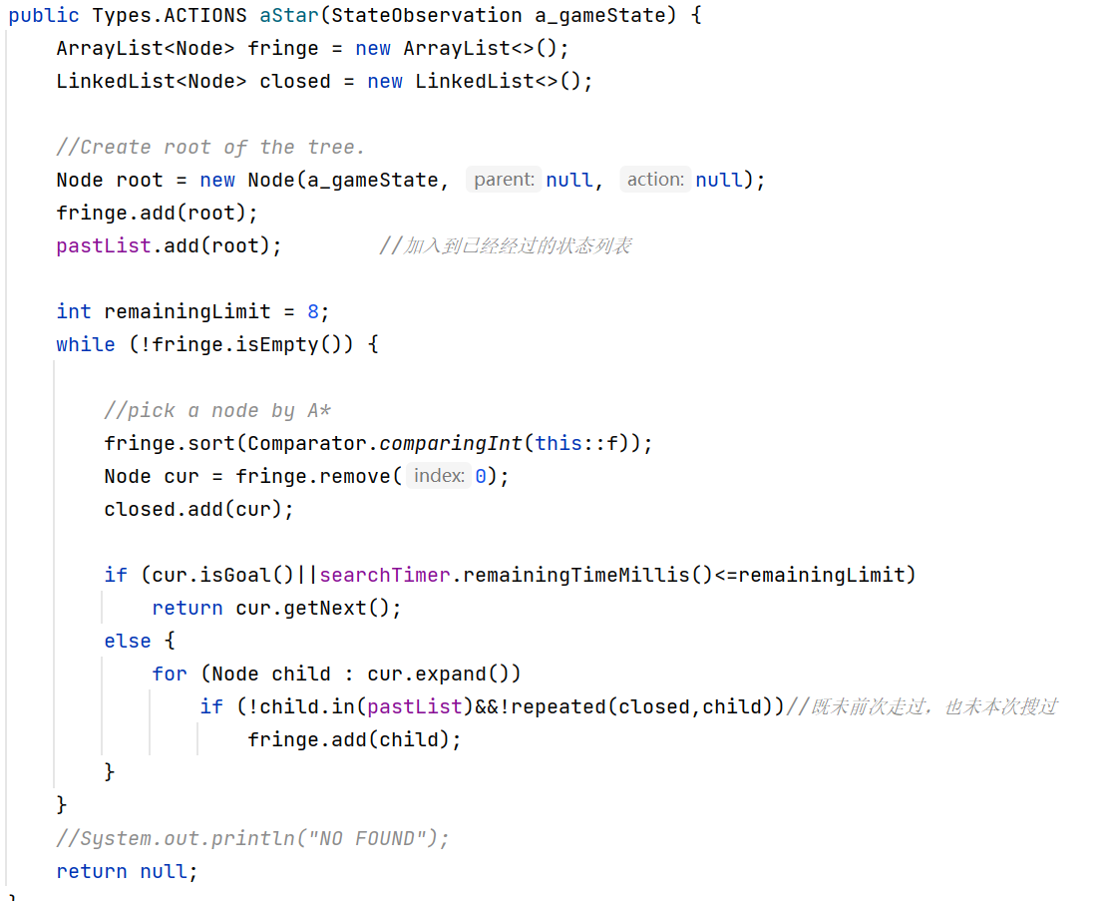
Agent类的代码很简单，让Agent直接把计时器传给singleAstarPlayer类，在singleAstarPlayer类内设计了一个计时器接口，由singleAstarPlayer类在有限时间里使用A*算法搜索节点，返回当前搜索到的最佳局面所对应的一步行为。主要工作由singleAstarPlayer类的aStar方法完成。
Fig.10 A*search
图10 A*搜索
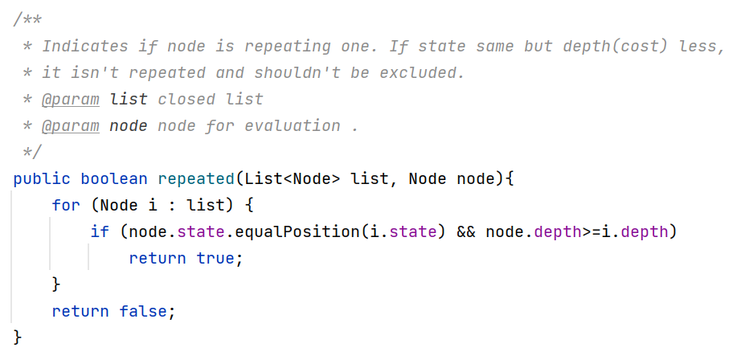
A*算法对一般树搜索方法做了如下修改（如图10）：由于后一次搜索时，若不知道前面已经走过的局面，就会出现左右反复横跳的情况，因此要彻底不走回头路，将已经经过的状态记录下来（在singleAstarPlayer类中创建LinkedList结构的pastList保存每次调用搜索时树的根节点，即拷贝下的当前状态）；循环取节点时，先将节点列表根据对应的代价评估函数f（到达该节点的实际代价与该节点距离重点的代价估值之和，即节点深度与启发式函数对节点局面的估值之和）排序，取出第一个即代价估值最小的节点；若该节点为目标节点或剩余时间小于设定的最小剩余时间（根据实际测试结果，设置为8）则返回该节点对应的下一步action，时间截止时所拿出的节点为当下fringe中代价最小的节点，就是当前搜索的最佳节点；否则继续搜索，将节点展开，此时尽管一个子节点保存的局面已经在closed中出现，但可能是沿着代价更小的路径到达该状态，故以新的标准对比子节点和closed中的节点（repeated函数，如图11），将局面相同，但代价更小（深度更小）的节点，应算作新状态被加入fringe，此外还需不在pastList中，排除过去几步已经走过的状态（此时因为已经走过故即使代价更小也没法重做行动），且为了减少fringe的排序负担，在此处再排除已经失败的子节点（调用Node类的失败判定方法isLost）。
Fig.11 Method to judge if a node in the closed
图11 判断是否在closed中的函数
【问题】当前的最优解不一定为最终的最优路径，由于不走回头路，一旦一步走错就可能无法纠错，而一错到底。每次取节点时排序使时间复杂度随空间复杂度飙升。没有想到如何选取节点代价更小。

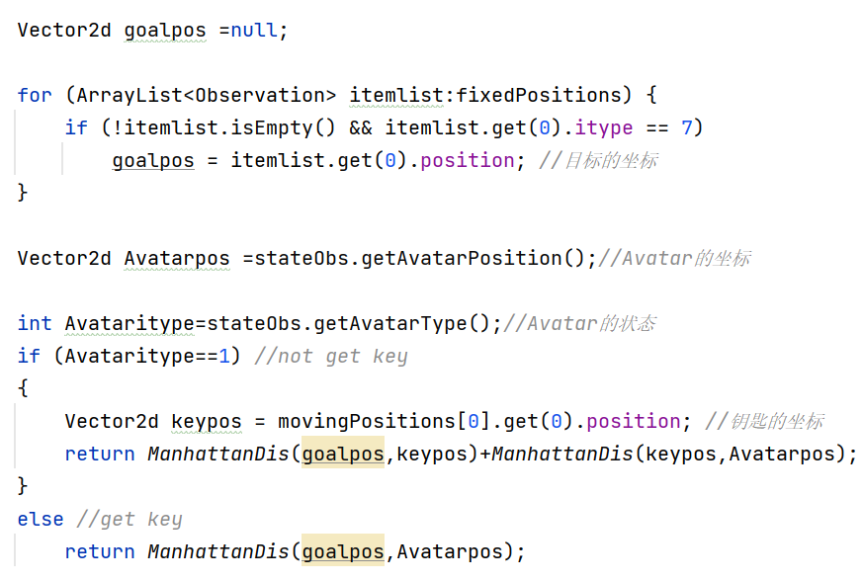
启发式函数的实现
Fig.12 Heuristic function in A*
图12 A*中的启发式函数
基于任务2 中的启发式函数设计，为了适应多关卡，没有针对地图设定读取固定位置的目标位置，而是遍历固定物体列表，根据读取物体的类型，找到目标goal类型（itype=7）对应的物体。再干脆就简单处理，同样用分别用Avatar到钥匙的曼哈顿距离与钥匙到目标的曼哈顿距离之和，以及Avatar到目标的曼哈顿距离表示有无状态下的代价。
【问题】启发式函数设计得很简单，估计的h(x)比实际值h(x)*小很多，箱子、洞、蘑菇的影响根本没有考虑在内，使A*算法实际除了第一关根本跑不过后面几关，难得情况下根本不关注箱子的盲走可以刚好碰到箱子，成功通关。优化方案是采取更好、更准确的启发式函数和提高搜索效率，争取在搜索得更快更多，但我推箱子技术有限，我想不出如何在不大量读取坐标、比较洞与钥匙、目标相对位置的情况下更好地拍脑袋。

任务4：MCTS算法介绍

算法介绍
controllers.sampleMCTS.Agent.java使用的算法为MCTS蒙特卡罗树搜索。MCTS仍依靠启发式函数，但不是简单的直接搜索，而是基于随机模拟的搜索，用随机得到的概率，评判局面好坏。MCTS对子节点的选择基于UCB（Upper Confidence Bounds）算法，配置探索和利用不同的权重：在选择子节点时会优先考虑没有探索过的节点，如果都探索过则根据得分，得分与这个子节点的胜率和探索次数都有关，与平均得分高正相关（认为它比其他节点更值得利用）与选中次数负相关（因为其他选择次数少的节点更值得探索）。
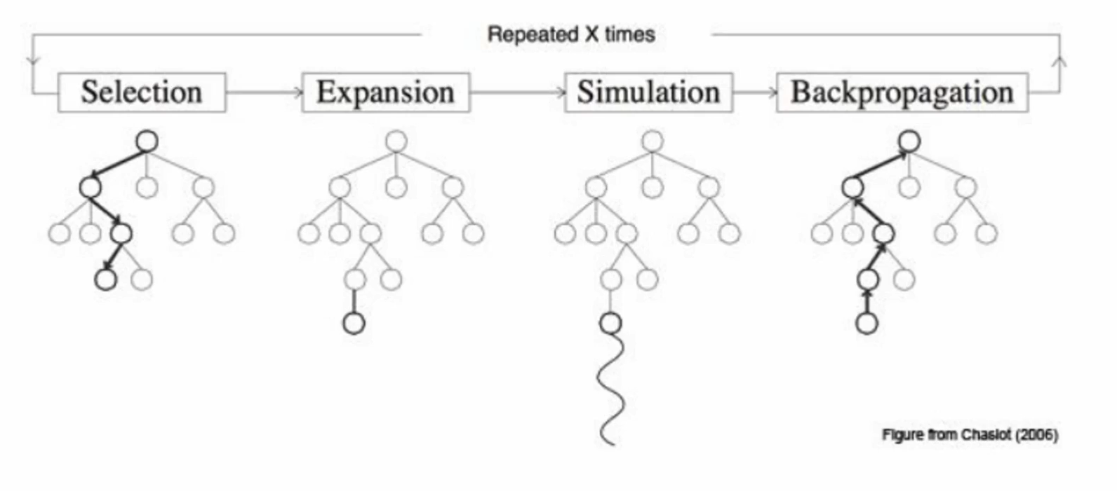
结合代码和网络资料，可见MCTS有四个主要阶段：（1）选择 Select：从根节点开始，通过计算每个节点的子节点的UCB值，递归选择UCB值最优的子节点，直到到达一个没有被完全展开的节点；（2）扩展 Expand：如果前面选中的子节点不是一个终止节点（游戏终止或到达设置的深度）且那么就随机选择一步可能的行动，创建一个新的子节点；模拟试运行Rollout：从新Expend出来的节点开始随机向后模拟游戏，（即一路都随机选择行动），直到游戏结束或到达深度限制；反向传播 Backup：用模拟的结果得分，更新经过的所有节点的价值和访问次数。
Fig.12 four phases of MCTS
图12 MCTS的4个阶段
搜索结束之后，从根节点的子节点（即下一步行动）中选择被访问次数最高的节点，若访问次数相同，就选择平均价值最高的。

代码的实现
Agent类的构造函数首先将所有可能的Action装入静态列表，方便获取；再创建一个接入新的随机生成器的SingleMCTSPlayer类，名为mctsPlayer，用来作为MCTS算法的行使对象。Act方法中，先利用当前局面的拷贝将接入的SingleMCTSPlayer类初始化，即用当前局面创建mctsPlayer中树的根节点，；再让mctsPlayer调用run方法，发挥它运行MCTS、得到最佳行动的功能，先调用根节点的方法进行MCTS，再从搭建好的搜索树中选择最优子节点的对应行动，返回一个对应的行动对应下标，从而通过列表下标得到相应的一步行动。
MCTS的具体四个阶段通过节点的功能完成：代码中tree policy连接了Select和Expend两个阶段；uct完成了select对节点的选择，UCT公式中的常数被设置为K=sqrt(2)，并将子节点价值归一化后再带入公式；子节点选择中（搜索中和搜索后）对UCT值、访问次数和平均得分的计算都再通过引入一个极小量epsilon，产生随机噪音的方法打破节点间数值的平局；value函数通过游戏的得分和胜负评价局面得分，rollout方法中并会用rollout的得分更新归一化的数值边界。

References:
- AI如何下棋？直观了解蒙特卡洛树搜索MCTS！！！_哔哩哔哩_bilibili

